Tengo un cliente en Costa Rica que requiere una Roladora de Lamina requiere ingresar al mercado de cubiertas similares a las adjunta abajo o archivo adjunto.
El cliente textualmente me solicito.
Requerimiento
“Aparte de esta cotización, le hago el requerimiento formal para poder cotizar la maquina roladora de lamina que le comentábamos el día de ayer, la idea es entrar en el mercado de cubierta de lamina compuesta, nos interesa este tema y si ud nos pudiera ayudar con el contacto o cotización, nos seria de mucha ayuda, la idea es que esta tenga la capacidad de hacer tanto cubiertas curvas como cubiertas rectas. Nos gustaría saber que nos pueden uds ofrecer.”
Al solicitarle al cliente que me ampliara el requerimiento el cliente me respondió que su uso será para hacer las siguientes cubiertas
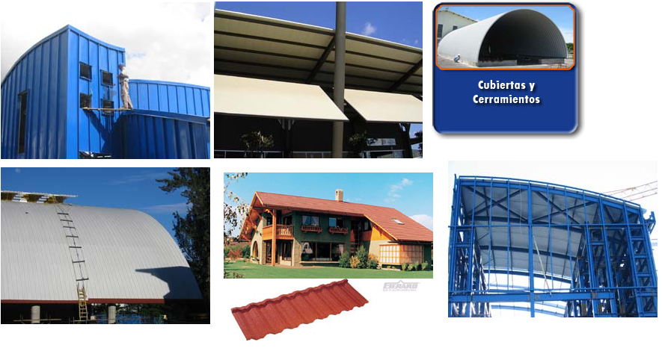
Agradezco su pronta respuesta
Att
J Ballestero
Por Enlaces Comerciales CR.

